"BUDUJEMY ZAMEK" 4 latki

Witam Was uśmiechem:)
Dzisiaj zbudujemy zamek dla mamusi:)
Przecież mamusia to królewna, więc powinna mieszkać w zamku.
"Zamek" dla mamy to przede wszystkim miłość swoich dzieci, więc zawsze ją okazujcie :)
1. Na początek zapraszam na gimnastykę z krzesłem:
https://wordwall.net/pl/resource/1496658/%c4%87wiczenia-z-krzes%c5%82em
2. "Zamek" oznacza kilka rzeczy np: budowlę, suwak i zamek na klucz. Można go różnie wykonać i może też służyć do zabawy (zobacz obrazki na samym dole).
3. Zobacz jak Króliczek Luluś narysował królewski zamek:
https://www.youtube.com/watch?v=8u0FqvldUvE
4. Spróbuj samodzielnie narysować zamek:
https://www.youtube.com/watch?v=HR3TiXbhddg
5. Ułóż interaktywne puzzle pt. zamek w Krakowie.
Czy wiesz jak on się nazywa? Tak, to WAWEL.

https://puzzlefactory.pl/pl/puzzle/graj/budowle/232886-wawel-i-wis%C5%82a-w-krakowie
6. Posłuchajcie krótkiej piosenki z serialu Agent Specjalny Oso: "Zbuduj swój zamek jaki tylko chcesz":
https://www.youtube.com/watch?v=qX5FbPYX1tg
- . Teraz przy piosence "Zamek dla mamy":
https://www.youtube.com/watch?v=Is5K-ymDxCA
- Zrób zamek właśnie dla swojej mamy z klocków lub np. z rolek tekturowych. Zobacz niżej jak to wykonać samodzielnie lub z pomocą rodzeństwa:
https://www.youtube.com/watch?v=qCLNyutUJTs
PS. Dla chętnych : zamek z piasku kinetycznego w domu:
https://www.youtube.com/watch?v=9wQtn4Zh7kk
Po zabawie posprzątajcie wokół siebie, a w nagrodę możecie też w:
układance interaktywnej "Poukładaj zabawki na półce" :
https://view.genial.ly/5ec638186e4bae0d1af48f15

Bawcie się dobrze:)
Zamek

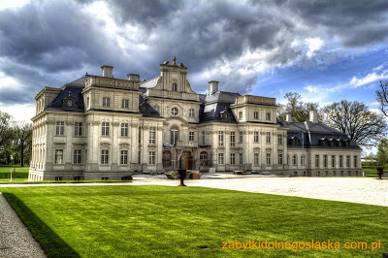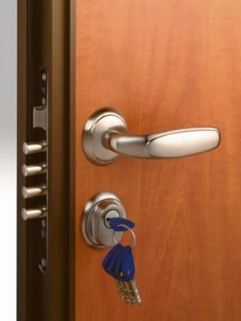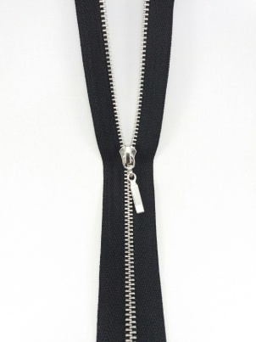
budowla na klucz suwak
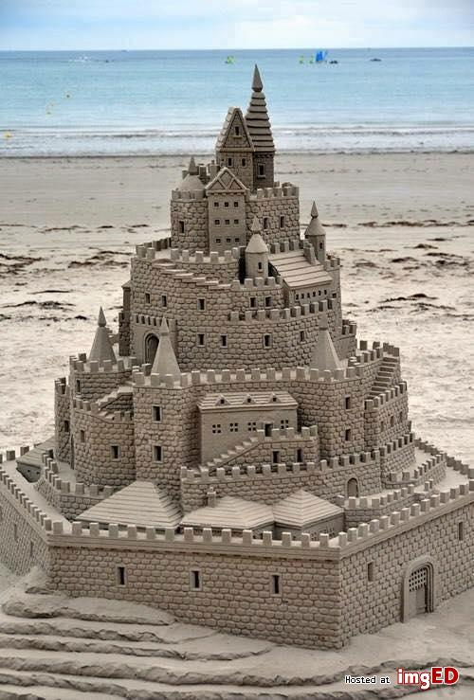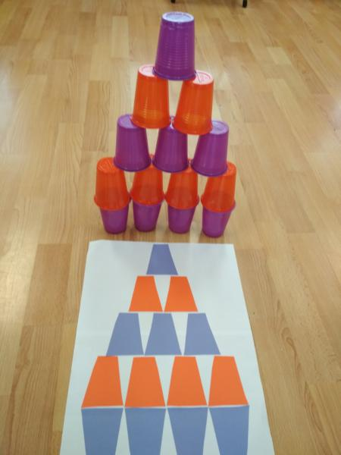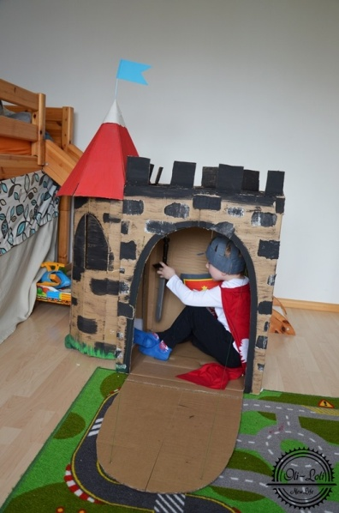
z piasku z kubeczków z kartonu
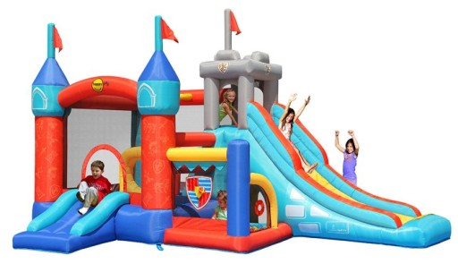
Dmuchany
Zamek z rolek tekturowych
